ПРАКТИЧЕСКОЕ ЗАНЯТИЕ № 11

**ПРОВЕДЕНИЕ ДОКУМЕНТА ПО НЕСКОЛЬКИМ РЕГИСТРАМ.**

**Цель -** научиться проводить документы по нескольким регистрам.

**ТЕОРЕТИЧЕСКАЯ ЧАСТЬ**

**Зачем нужно проведение документа по нескольким регистрам**

В нашей базе  учитывается только количественное движение материалов, очевидно, что необходимо также знать, какие денежные средства были затрачены на приобретение тех или иных материалов и каковы материальные запасы в денежном выражении.

Наряду с этим необходимо, чтобы весь суммовой учет материалов велся по средней стоимости.

То есть при закупке материалов они должны учитываться в ценах приобретения, а при расходе - по средней стоимости, которая рассчитывается исходя из общей суммы закупок данного материала и общего количества этого материала.

Поскольку подобная информация имеет совершенно другую структуру, нежели количественный учет, для хранения данных об общей стоимости тех или иных материалов будет использоваться еще один регистр накопления **СтоймостьМатериалов**.

Таким образом, документы **ПриходнаяНакладная** и **ОказаниеУслуги** должны будут создавать движения не только в регистре **ОстаткиМатериалов**, но одновременно и в регистре **СтоимостьМатериалов**, отражая изменения суммового учета.

**ПРАКТИЧЕСКАЯ ЧАСТЬ**

Добавление еще одного регистра накопления

**В режиме Конфигуратор**

***Задание №1 Создайте Регистр накопления с СтоимостьМатериалов***

Создайте новый объект конфигурации Регистр накопления с именем **СтоимостьМатериалов**.  
*- На закладке* ***Основные****:* задайте Расширенное представление списка  - **Движения по регистру Стоимость материалов.**

*- На закладке* ***Подсистемы***: отметим, что этот регистр будет отображаться в подсистемах **Бухгалтерия**, **Учет** **материалов** и **Оказание** **услуг**.

*- На закладке* ***Данные***: создадим для регистра одно измерение -**Материал** с типом **СправочникСсылка.Номенклатура** и один ресурс - **Стоимость** с длиной 15 и точностью 2.

*- Отредактируйте командный интерфейс*:

В дереве объектов конфигурации выделим ветвь **Подсистемы**, вызовем ее контекстное меню и выберем пункт **Все** **подсистемы**. В открывшемся окне слева в списке Подсистемы выделим подсистему **Бухгалтерия**.

В группе **Панель навигации.Обычное** включим видимость у команды **Стоимость материалов** и мышью перетащим ее в группу **Панель навигации.См.также**.

Аналогично, выделив подсистемы **ОказаниеУслуг** и **УчетМатериалов,** в панели навигации в группе Обычное включим видимость у команды **Стоимость материалов** и перенесем ее в группу **См.также**.

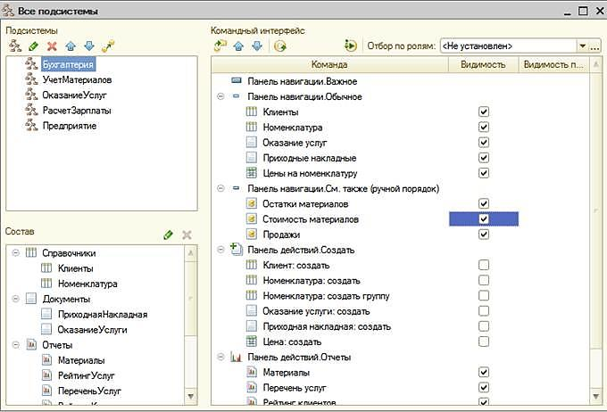

**В режиме Конфигуратор**

***Задание №3 Проведение документа «ПриходнаяНакладная» по двум регистрам***

Откройте в конфигураторе окно редактирования объекта конфигурации Документ **ПриходнаяНакладная.**

*- На закладке* ***Движения***: В списке регистров отметим **СтоимостьМатериалов**.

*- На закладке* ***Прочее****:* нажмем кнопку **Модуль** **объекта**, откроем процедуру обработчика события **ОбработкаПроведения**. И изменим код следующим образом: (см.листинг):

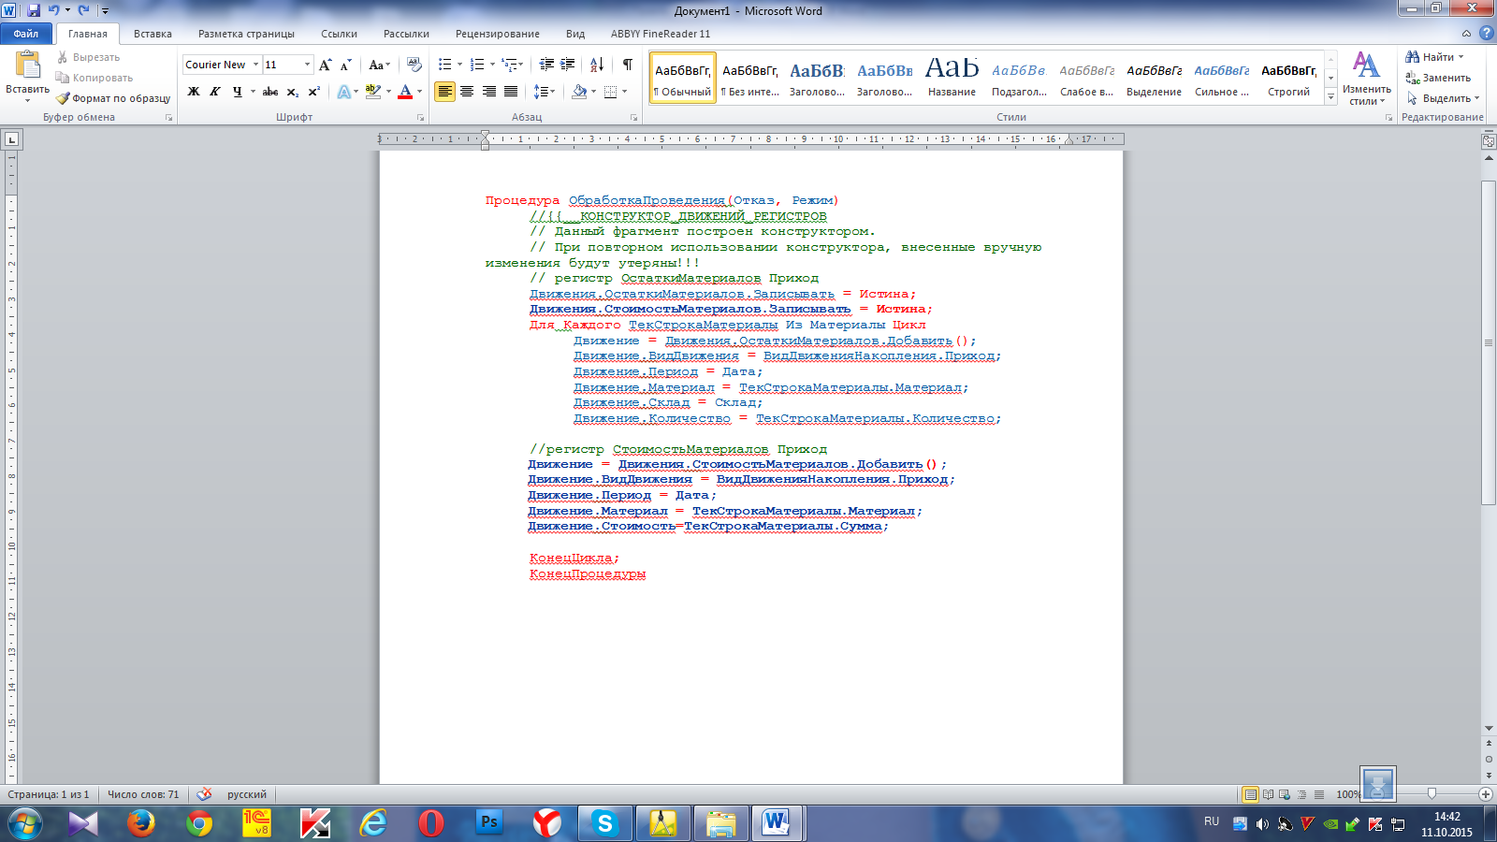

**Команда перехода к записям регистра**

В заключение отредактируем командный интерфейс формы документа, чтобы в панели навигации формы иметь возможность переходить к списку записей регистра **СтоимостьМатериалов**, связанному с документом.

*- Откройте форму документа* ***ПриходнаяНакладная****:*  перейдите на закладку **Командный** **интерфейс**. В разделе **Панель** **навигации** раскройте группу **Перейти** и увидим команду для открытия регистра накопления **Стоимость** **материалов**. Установите свойство **Видимость** для этой команды:

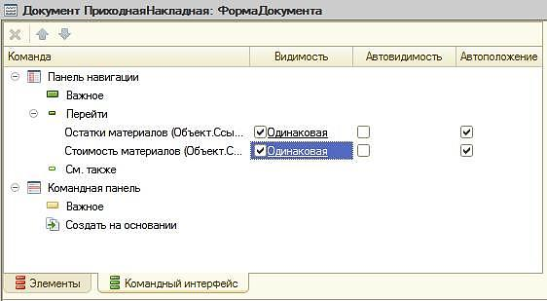

**В режиме 1С:Предприятие**

В режиме 1С:Предприятие необходимо перепровести все приходные накладные. Это необходимо для того, чтобы эти документы создали новые записи в регистрах, в соответствии с алгоритмом проведения.

Запустите 1С: Предприятие в режиме отладки. Откроете список документов, выполнив команду **Приходные** **накладные** в панели навигации раздела **Учет** **материалов**.

*Выделите одновременно, используя клавишу Ctrl,все приходные накладные и перепроведите их, выполнив команду* ***Ещё*** *®* ***Провести****.*

***Задание №3 Проведение документа «Оказание услуги» по двум регистрам***

Это необходимо для того, чтобы на первом этапе, при списании материалов, израсходованных в процессе оказания услуги, должна быть возможность указывать различную стоимость для одного и того же материала, которая рассчитана руководством исходя из текущих конъюнктурных соображений.

Поскольку в документе **ОказаниеУслуги** отражена только цена номенклатуры, необходимо сделать следующее:

* Добавить в табличную часть документа еще один реквизит, в котором будет указываться стоимость номенклатуры.
* После этого изменить процедуру проведения документа **ОказаниеУслуги**.
* В режиме 1С: Предприятие перепровести все эти документы.

**В режиме Конфигуратор**

Откройте в конфигураторе окно редактирования объекта конфигурации Документ **ОказаниеУслуги**

*- На закладке* ***Данные****:* создадайте новый реквизит табличной части документа с именем **Стоимость**, типом **Число**, длиной 15 и точностью 2,  и отметим флажок **неотрицательное**:

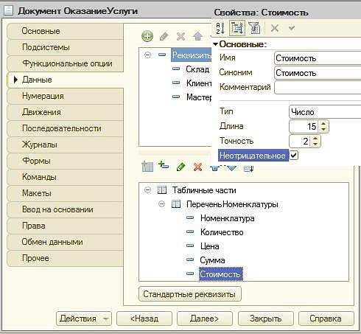

Откройте форму **ФормаДокумента** документа **ОказаниеУслуг** и добавим табличную часть **ПереченьНоменклатуры** поле, отображающее новый реквизит **Стоимоть**:

*- На закладке Реквизиты:* раскроем реквизит формы **Объект**.   
Найдем в табличной части реквизит **Стоимость** и с помощью мыши перетащим его в окно элементов формы, расположенное слева в верхней части редактора форм:

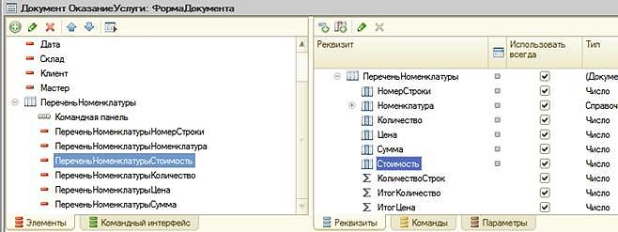

Новый элемент расположим в структуре элементов формы после поля **Номенклатура**. Оставим свойства элемента формы, предложенные по умолчанию.  
Новый реквизит сразу же отобразится в форме документа, расположенной в левом нижнем окне редактора форм.

**Изменение процедуры проведения**

Создадим движения документа **ОказаниеУслуги** таким же образом, как мы делали это для документа **Приходная** **Накладная**.

*- На закладке* ***Движения****: в* списке регистров отметим, что документ будет создавать теперь движения и по регистру **СтоимостьМатериалов**.

*- На закладке* ***Прочее****:* нажмем кнопку **Модуль** **объекта**. Откроем процедуру обработчика события **ОбработкаПроведения**. Отредактируем код следующим образом:

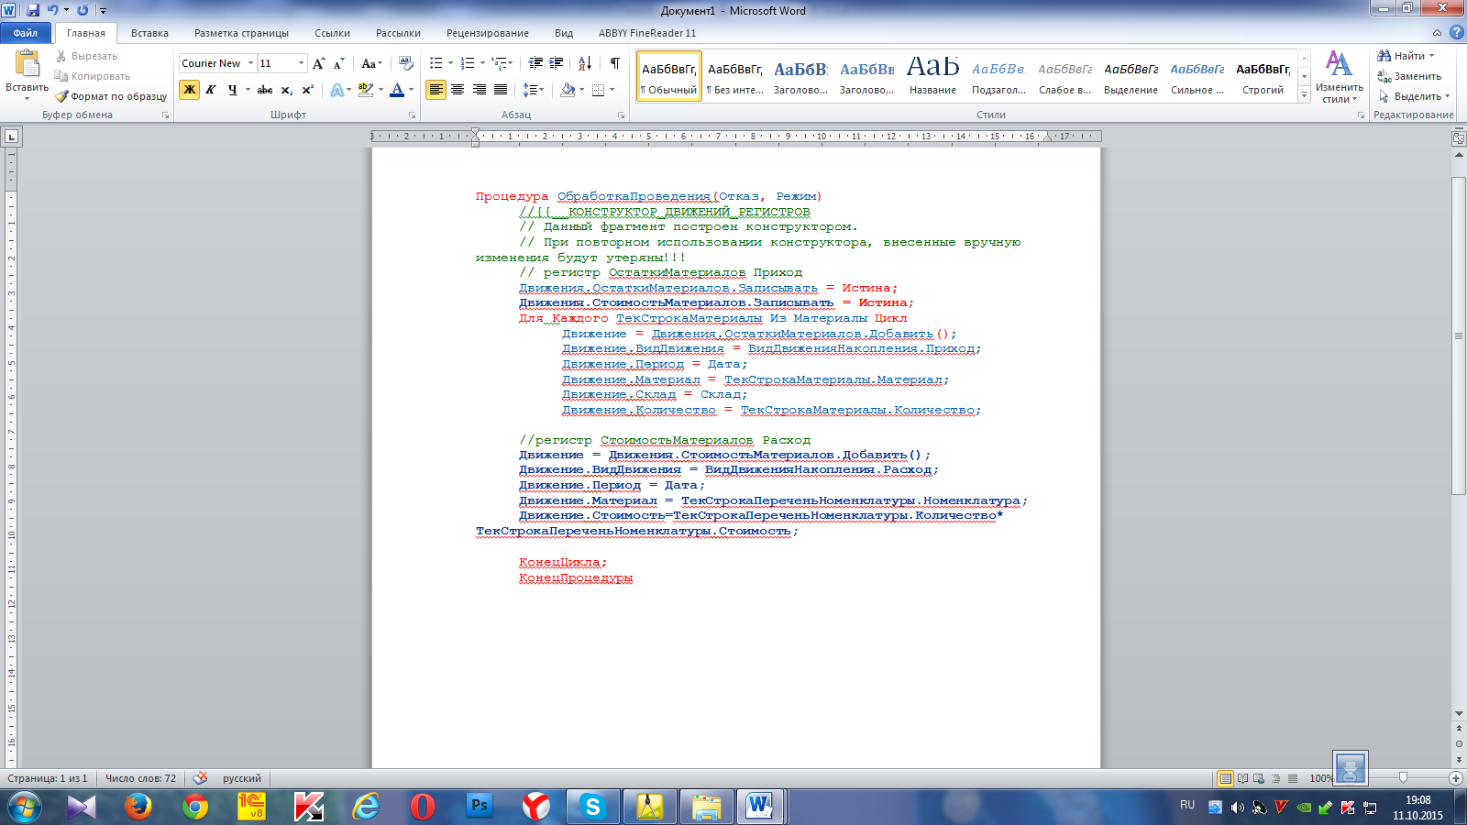

В заключение отредактируем командный интерфейс формы документа, чтобы в панели навигации формы иметь возможность переходить к списку записей регистра **Стоимость** **Материалов**, связанному с документом.

*- Откройте форму документа* ***ОказаниеУслуги****:* перейдите на закладку **Командный** **интерфейс**. В разделе **Панель** **навигации** раскройте группу **Перейти** и увидим команду для открытия регистра накопления **Стоимость** **материалов**. *Установим свойство* ***Видимость*** *для этой команды.*

**В режиме 1С: Предприятие**

В режиме 1С:Предприятие необходимо перепровести документ оказания услуги. Это необходимо для того, чтобы этот документ создал новые записи в регистрах. Запустим 1С: Предприятие в режиме отладки и откроем список документов, выполнив команду **Оказание услуг** в панели навигации раздела **Оказание услуг.**

Откроем документ **Оказание услуги**  и изменим в нем стоимость одного из материалов. Нажмем кнопку **Провести** и выполним команду перехода к регистру **Стоимость материалов**.

 Создайте и проведите еще два документа **Оказание** **услуги**.  
Для этого в форме списка документов нажмем кнопку Создать. Эти документы понадобятся нам в дальнейшем.

**Контрольные вопросы**

1. Для  чего может понадобиться проведение документа по нескольким регистрам.
2. Как создать движения документа по нескольким регистрам в обработчике проведения документа.
3. Как создать движения документа без использования конструктора движений.
4. Как средствами встроенного языка сформировать и записать движения документа в регистр накопления.
5. Как добавить в форму документа новый реквизит.

**Тест:**

**1. Для того, чтобы документы создали новые записи в регистрах  в соответствии с алгоритмом проведения, может понадобиться:**

a) Перепроведение документа

b) Проведение документа по одному регистру

c) Перепроведение документа по нескольким регистрам

d) Проведение документа по нескольким регистрам

**2. Какой регистр накопления будет использоваться для хранения данных об общей стоимости тех или иных материалов?**

a) СтоимостьМатериалов

b) СтоимостьМакета

c) ТаможеннаяСтоимость

d) ИтоговаяСтоимость

**3. Для какого регистра нужно установить свойство «Видимость»?**

a) СтоимостьМатериалов

b) ТаможеннаяСтоимость

c) УчетМатериалов

d) ИтоговаяСтоимость

**4. Редактирование командного интерфейса формы документа необходимо для того, чтобы в панели навигации формы иметь возможность переходить к списку записей регистра**

a) СтоимостьМатериалов

b) УчетМатериалов

c) ИтоговаяСтоимость

d) ТабличнаяЧасть

**5. Какую команду необходимо выполнить, чтобы провести одновременно все приходные накладные?**

a) Все действия->Накладные

b) Все действия->Провести

c) Провести->Провести одновременно

d) Провести->Провести все